
Муниципальное бюджетное дошкольное образовательное учреждение детский сад №16
_______________________________________________________________
457000, Челябинская обл., Увельский район, п. Увельский, ул. У. Громовой, 2, т.8(35166)2-01-06 @ds16_74332@mail.ru

ПРОЕКТ

«Наши друзья - муравьи»

Автор проекта:
Мамаева Анна Михайловна
воспитатель 2 младшей группы

2018 год
Паспорт проекта.

Вид проекта: краткосрочный, групповой, исследовательский проект с элементами творчества.
Продолжительность проекта: 1 неделя
Участники проекта: дети второй младшей группы, воспитатель.
Образовательная область: познавательное, художественно-эстетическое развитие
Актуальность проекта: во время прогулки дети увидели насекомых (муравьев). Реакция ребят была неоднозначной. Часть детей выразили радость и неподдельный интерес, другие - испугались. Были и такие ребята, которые предложили уничтожить их. Мнения разделились. В ходе беседы выяснилось, что знания дошкольников о муравьях очень скудные. Таким образом, возникла проблема: «Нужны ли муравьи? Пользу или вред они приносят? » Участие детей в проекте позволит сформировать представления о насекомых (муравьях, их пользе или вреде; развить творческие способности и поисковую деятельность).
Цель проекта: дать понятие о муравьях.
Задачи проекта:
1. Формировать представление о муравье как о насекомом, образе его жизни, жилище-муравейник.
2. Развивать наблюдательность, речь, мелкую моторику во время ИЗО – деятельности.
3. Формировать навыки исследовательской деятельности.
3. Воспитывать бережное отношение к живому, эмоциональную отзывчивость;
Предполагаемый результат:
• дети должны знать и называть насекомых (муравей) ;
• иметь простейшие представления о некоторых особенностях внешнего вида (форма тела, количество ног, наличие крыльев, способах передвижения (бегает), где и как зимуют;
• знать о пользе или вреде, которую приносят людям и растениям;
• владеть обобщающим понятием «насекомые»;
Продукт проектной деятельности:
• Выставка поделок «Муравей»
• Развлечение «Не обижайте муравья!»;
• Подготовка презентации проекта по фотографиям.

Подготовительный этап:
- Подбор наглядных материалов: фото - и видео сюжетов, тематических картин и иллюстраций о насекомых, их образе жизни.
- Подбор художественной и энциклопедической литературы, предварительно чтение рассказов, стихов, загадок по теме проекта.
- Подбор материала для продуктивной деятельности.
- Разработка плана проекта.

Основной этап:
- Беседа: «Насекомые»
- Рассматривание иллюстраций по теме, насекомых в природе.
- Чтение К. Чуковский «Муха-Цокотуха»; В.Бианки «Как муравьишка домой спешил»
- Просмотр познавательного видеофильма о жизни муравьев.
- Чтение стихов о муравьях, отгадывание загадок.
- Целевая прогулка «Муравьи»
- Опытно - исследовательская деятельность детей: рассматривание под лупой, опыт «Муравьиные дорожки»
- Раскраска рисунка «Муравей»
- Коллективное рисование «На поляне»
- Лепка «Муравейник»
- Конструирование «Строим дом для муравья»

Заключительный этап:
- Выставка работ детей «Муравьи»
- Представление презентации проекта

Список литературы:
- Саморукова Т.Г. «Как знакомить детей с природой» М: «Просвещение», 1983
- Т.А. Шорыгина «Насекомые. Какие они?». М., 2003.
- Развивающие занятия с детьми 3-4 лет / Под ред. Парамоновой Л. А. – М.: ОЛМА Медиа Групп, 2009. – 640с.: ил.

Материалы к проекту

Беседа на тему «Насекомые»

Цель: расширить и уточнить представления детей о насекомых воспитывать любознательность вызвать интерес к теме недели.
Ход беседы:
Воспитатель предлагает детям рассмотреть иллюстрации с изображение насекомых.
- Кого вы видите на этих картинках? (глядя на картинки с насекомыми, дети называют тех, кого они знают). Жук, бабочка, пчела, комар, муравей, кузнечик - это насекомые.
Воспитатель предлагает детям еще раз назвать каждое насекомое. Затем воспитатель предлагает поиграть в подвижные игры про насекомых.

Стихи о муравьях

Муравей ползёт по лесу.
Нелегко тяжеловесу –
Он несёт тростинку в дом,
Залатать все дыры в нём.
Дом большой у муравья,
Как и вся его семья,
Дружно носят хворостинки,
На своих широких спинках.

Муравей весь день работал,
Все проблемы, да заботы.
Дом построить надо в срок,
Запастись на зиму впрок.
Все успеет муравей,
У него ведь сто друзей!

Муравей бревно несет
Песню громкую поет:
"Я могучий муравей!
Я сильнее всех в траве!
Я легко несу бревно,
Хоть огромное оно!".

Загадки о муравьях

Ловко тащит он травинку
В мире нет его сильней
На полянке домик строит
Работяга....(Муравей)

Побежали по дорожке
Чьи -то маленькие ножки!
А на ножках , посмотри,-
Груза больше раза в три!
И почти не вижу я
Под поклажей ... . (Муравья)

В лесу под Ёлкой -город.
В нём сто улиц -коридоров.
Взад-вперёд снуют здесь жители
По профессии -строители.
(Муравейник.)

Целевая прогулка «Муравьи»

Цель: расширять представления детей о муравьях – тружениках; пополнять словарный запас; воспитывать бережное отношение к насекомым;
Ход прогулки.
Вместе с детьми осторожно проследить путь муравьёв.
Воспитатель. Какие муравьи? (Ответы-предположения детей) Маленькие, крошечные, хорошие.. Что они делают? (Ответы- предположения детей) Ползут по дорожке. Несут палочки, соринки. Зачем муравьям палочки? (Ответы - предположения детей) Строить домик. Чтобы маленькие муравьишки-детки переползали через палочки. Куда они ползут? (Ответы-предположения детей) К себе домой.
Обобщающее слово воспитателя. Муравьи дружные насекомые. Они живут большими семьями. Муравьи - труженики, которых все уважают и никто не обижает. Маленькие муравьишки сами строят себе домики-муравейники.
Можно предложить детям покормить муравьёв, дать кусок сахара или конфетку. Понаблюдать за их поведением.

2. Дидактическая игра. «Длинная и короткая палочка».
Цель: учить детей различать длинные и короткие палочки.
Воспитатель кладет на стол деревянные палочки разной длины.
Воспитатель. Чтобы построить муравейник, нам нужны длинные и короткие палочки. Но они перемешались. Давайте, их разделим: в красную коробку соберем длинные палочки, а в синюю – короткие. Дети-«муравьишки» разделимся на две команды- девочки и мальчики. По моему сигналу (звон колокольчика) дети-«муравьишки» по очереди начинайте раскладывать палочки в коробки. (Дети выполняют предложенное задание) .Воспитатель. Молодцы, муравьишки! Теперь нам легко будет построить муравейник. (Построить муравейник из палочек можно во второй половине дня с группой детей или индивидуально)

3. Труд в природе.
Цель: учить детей собирать веточки в определенное место (в корзину)
Воспитатель. Муравьишки-девчонки и мальчишки, я знаю, что вам нравится, когда вокруг чистота, давайте собирать веточки на нашем участке в эту корзинку. (Дети собирают веточки, палочки на территории детского участка и кладут их в корзинку) .
Воспитатель. Хорошо вы потрудились, теперь можно поиграть. Хотите?
(Ответ-предположение детей) Да, хотим.
4. Подвижная игра. «Осень, зима, весна».
Цель: учить детей внимательно слушать команды воспитателя, быстро действовать по сигналу, согласовывать свои действия с действиями товарищей.
Воспитатель. Поздно осенью затихает жизнь в муравейнике. Муравьи собираются вместе и засыпают. Спят они и зимой. Когда наступает весна, они просыпаются.
Вот здесь будет муравейник (воспитатель очерчивает на земле круг, сюда будут собираться муравьи поздней осенью, здесь будут спать зимой, а весной они будут выходить из своего домика и гулять.
Дети-муравьишки стоят в разных местах площадки. По сигналу воспитателя «Осень» «муравьишки» направляются к «муравейнику», собираются все вместе в «домике-муравейнике». По сигналу воспитателя «Зима», имитируют сон .По сигналу воспитателя «Весна», дети выходят из муравейника. Воспитатель снова говорит «Осень», «Зима», «Весна», - игра повторяется.

Раскраска «Муравей»

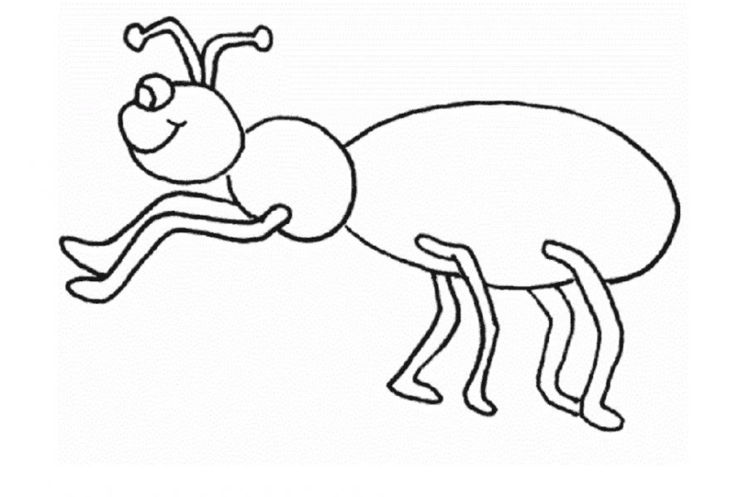
Конструирование «Строим дом для муравья»
Цели:
1. Расширять представления о постройке устойчивых конструкций.
2. Развивать воображение, мышление и моторику рук.
3. Воспитывать желание заботиться о насекомых,
4. Учить работать в группе совместно с товарищами.
Дети делятся на группы, получают строительный материал и за определенное время вместе строят сооружение, затем воспитатель, вместе с остальными ребятами, рассматривают, обсуждают и оценивают работу. После этого группы меняются строительными материалами и снова приступают к работе и т. д.

